Софизмы и парадоксы как историко-методический прототип
приёма обучения предупреждению ошибок при обучении математике
Когда же появились первые методические приёмы работы над ошибками? Анализируя историко-философские источники, у нас появилось предположение, что возникновение первых приёмов напрямую связано с софистикой – известным философским течением. Впервые софистика была упомянута в Греции во второй половине V в. до нашей эры. Группа древнегреческих философов – софистов, достигших больших успехов в изучении логики, целью которых было приобретение и распространение мудрости, стали основоположниками такого интересного по сей день направления. Они обучали древнегреческий народ, помогали достижению нравственности, укреплению духа, развитию ума и логического мышления. Софистов в своё время не назвали учёными, т.к. умение, которое достигалось с их помощью, заключалось в том, что человек учился иметь множество точек зрения.
Понятие софизма связывают с намеренной фальсификацией. Древнегреческий философ Протагор признавал, что главная задача софиста – представить ложный аргумент как наилучшую хитроумную уловку в речи или в рассуждении, заботясь не об истине, а об успешном исходе спора или о практической выгоде.
Известный древнегреческий философ Сократ и его ученики Платон и Ксенофонт некоторое время были софистами, активно поддерживали, участвовали в спорах и обсуждениях софизмов, но вскоре стали критиковать это учение.
Касаемо самих софизмов, то, пожалуй, самым известным в Древней Греции был софизм Евклида: «Что ты не терял, ты имеешь. Рога ты не терял. Значит, у тебя рога». Двусмысленность высказывания – это единственное несоответствие, которое возможно было допустить. Постановку данной фразы можно считать нелогичной, но это не критично, так как логика возникла намного позже, благодаря стараниям древнегреческого философа Аристотеля, построив фразу иначе: «Всё, что ты не терял …», то вывод стал бы логически завершённым.
История математики наполнена неожиданными и интересными софизмами и парадоксами. Как правило, их разрешение и служило толчком к новым открытиям, из которых, в свою очередь, появлялись новые софизмы и парадоксы.
Понятия софизма и парадокса необходимо различать между собой. Парадоксы – это справедливые, хотя и неожиданные утверждения, в то время как софизмы – ложные результаты, полученные с помощью рассуждений, которые только кажутся правильными, но обязательно содержат ту или иную ошибку [1].
Софизм – слово греческого происхождения, в переводе означающее хитроумную выдумку, ухищрение или головоломку [2].
В философии софизм – это рассуждение, умозаключение или убеждающая речь (аргументация), обосновывающие какую-либо заведомую нелепость
(абсурд) или утверждение, противоречащее общепринятым представлениям
(парадокс) [3].
В словаре С. И. Ожегова софизм представлен как «формально кажущееся правильным, но по существу ложное умозаключение, основанное на преднамеренно неправильном подборе исходных положений» [4].
Софизмы не имеют определённой трактовки, к ним относятся с нескрываемым осуждением. Распространено мнение о том, что софизм – это умышленный обман, который основан на несоблюдении правил. Но обман настолько замаскирован, что его не всегда и не всем удается раскрыть. Основной целью софизма является представление ложных суждений как истинных. Считается, что прибегать к софизму то же самое, что обманывать и внушать ложную мысль, зная заранее, в чем истина.
Математические софизмы можно считать частными случаями ошибок в математических рассуждениях, когда при явной ошибке в результате, в самом решении трудно найти неверные шаги. Раскрытие софизма заключается в указании на ошибку в рассуждении, с помощью которой была создана внешняя видимость доказательства.
В большинстве своём математические софизмы основываются на неверном употреблении слов, на ложных формулировках теорем, на неуместных обобщениях, на выполнении недопустимых действий и на использовании ошибочных рассуждений геометрической «очевидности». Исходя из этого, можно выделить три класса ошибок в софизмах, представленные в табл. 2.
Таблица 2 – Классы софизмов
Класс | Суть | Причины и источники
Логические | Нарушение правил логики. | - вывод с отрицательной меньшей посылкой в первой фигуре;  - вывод с утвердительными посылками во второй фигуре;  - вывод с общим заключением в третьей фигуре;  - «учетверение терминов».
Терминологические | Неправильное словоупотребление и построение фразы. | - ошибка гомонимия;  - ошибка сложения – когда разделительному термину придаётся значение собирательного;  - ошибка разделения, обратная, когда собирательному термину даётся значение разделительного;  - ошибка ударения;  - ошибка выражения.
Психологические | Интеллектуальные  Аффективные  Волевые | - слабая память, леность мыслей, бедность фактических знаний по предмету;  - трусость в мышлении, боязнь опасных практических последствий;  - пассивность слушателя, легко поддающегося внушению.
Одной из главных целей использования софизмов в школьном обучении заключается в необходимости развития критического мышления, учащиеся должны уметь не только действовать по определённому наперед заданному алгоритму, но и критически осмысливать каждое своё действие в соответствии с полученными ранее вычислительными навыками и принципами математического мышления.
Математические софизмы обусловлены использованием «запрещённых действий» или неправильным применением теорем, правил и формул. С пониманием ошибок в софизме приходит понимание математики в целом, развивается логика, появляется правильность в мышлении. Поиск и осознание человеком ошибки увеличивает шанс не допускать ее в дальнейшем.
Осознание дидактической роли софизмов порождает стремление к их классификации. Существует 4 основных вида математических софизмов: арифметические, алгебраические, геометрические и логические. Рассмотрим их по порядку.
Арифметические софизмы
Арифметика – раздел математики, изучающий простейшие свойства чисел, способы их записи и действия над ними [5]. Исходя из понятия арифметики и определения софизма, можно сделать вывод, что арифметический софизм представляет собой числовое выражение, имеющие неточность или ошибку, не заметную с первого взгляда. Доказательство тому следующий пример.
Единица равна двум.
Справедливость равенства можно доказать путём простого вычитания $1-3=4-6$. Добавив к левой и правой частям равенства дробь $\frac{9}{4}$, получаем новое равенство $1-3+\frac{9}{4}=4-6+\frac{9}{4}$, в котором обе части представляют собой полные квадраты $(1-\frac{3}{2})^{2}=(2-\frac{3}{2})^{2}$. Извлекая квадратный корень из обеих частей равенства, получаем $1-\frac{3}{2}=2-\frac{3}{2}$. Откуда можно сделать вывод, что 1 = 2.
Ошибка: неправильное извлечение квадратного корня из квадрата числа.
Алгебраические софизмы
Алгебра – раздел математики, изучающий такие качества величин, которые вытекают из отношений между величинами и не зависят от их природы [30, с. 26]. Алгебра возникла в результате необходимости применения на практике общих приёмов для решения однотипных арифметических задач. Эти приёмы
заключаются в составлении и решении уравнений. Таким образом,
алгебраические софизмы – это умышленно скрытые ошибки в числовых выражениях и уравнениях. Ниже приведён пример такого софизма.
Восемь равно шести.
Чтобы доказать данное равенство, необходимо решить систему двух уравнений $\left\{\begin{aligned}x+2y=6, \\ y=4-\frac{x}{2}\end{aligned}\right.$подставив $y$ из второго уравнения в первое, получаем
$x+8-x=6$, откуда следует 8 = 6.
Ошибка: система является несовместной, так как после некоторых преобразований коэффициенты при переменных $x$и $y$ будут одинаковы, а правые части не равны между собой.
Геометрические софизмы
Геометрия – раздел математики, изучающий свойства различных фигур, их виды, размеры, классификации и взаимное расположение. Геометрические софизмы связаны с ошибками при построении геометрических фигур и действиями над ними. Рассмотри их на примере.
В любой окружности хорда, не проходящая через её центр, равна её диаметру.
В окружности с произвольным радиусов проведём хорду АС и диаметр АВ.
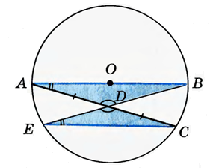
Рисунок 5 – Чертёж к геометрическому софизму
Через середину D хорды АС и точку В проведём хорду ВЕ. Соединим точки С и Е, получим два треугольника АВD и СDЕ. По построению АD = СD, углы АDВ и СDЕ равны как вертикальные, углы ВАС и СВЕ равны как опирающиеся на одну и ту же дугу окружности. Следовательно, треугольники АВD и СDЕ равны по стороне и двум углам. Известно, что стороны равных треугольников, лежащие против равных углов, равны, тогда АВ = СЕ. Диаметр окружности равен хорде, не проходящей через центр окружности, что противоречит утверждению, о том, что диаметр больше всякой не проходящей через центр окружности хорды.
Ошибка: правдоподобный, но неверный рисунок.
Логические софизмы
Логика – наука о законах, формах и приёмах интеллектуальной (мыслительной) познавательной деятельности [4]. Логические софизмы чаще использовали для того, чтобы обольстить соперника. Логика помогала софистам в споре так, что их противникам было нечего противопоставить, хотя иногда они понимали всю ложность софистических рассуждений. Логический софизм – это завуалированное ложное суждение, принимаемое за истинное. Примером тому служит следующий софизм.
Полный и пустой стаканы равны.
Пусть имеется стакан, наполненный водой до половины. Тогда можно сказать, что стакан, наполовину полный равен стакану, наполовину пустому. Увеличивая обе части равенства вдвое, получим, что стакан полный равен стакану пустому.
Большинство софизмов строится на основе известных ещё с древних времен парадоксов. Впервые парадоксы были упомянуты еще в Античности. Сначала они рассматривались как продукт философских размышлений, но с течением времени наука признала их как полноценного члена сообщества научных проблем.
В широком смысле парадокс – это утверждение, резко расходящееся с общепринятым, устоявшимся мнением, отрицание того, что представляется «безусловно правильным».
В современном звучании парадокс – это два противоположных утверждения, которые имеют свою обоснованность.
В философии термин «парадокс» имеет чисто логическое значение и представляет собой мысль, идущую в разрез с устоявшимся мнением или с самим мышлением.
Существует множество парадоксов, которые возникли в процессе исторического развития науки, в результате противоречий между устоявшейся системой знания и новыми фактами, между старыми и новыми открытиями. Так, научные открытия в физике, химии, биологии, астрономии, сделанные в XX в., противоречат многим теориям древности.
В зависимости от знания – эмпирического или теоретического, к которому относится то или иное противоположное утверждение, можно выделить четыре основных вида парадоксов: эмпирико-эмпирических, внутритеоретических, межтеоретических, теоретико-эмпирических, представленных в табл. 3.
Таблица 3 – Виды парадоксов
 | Вид | Содержание | Причины | Средства  разрешения | Пример
 | Эмпирико-эмпирический | Представляет собой два противоположных утверждения, каждое из которых говорит об одном и том же факте по-разному и сообщает о нём что-то иное. | Ошибки наблюдений или экспериментов, неточности в их проведении, использование разных способов и средств исследования. | Проведение экспериментальных исследований с помощью более совершенных инструментов и методик. | В 1844 г. знаменитым немецким химиком Э. Митчерлих была опубликована статья о том, что виноградная кислота химическими свойствами, составом и строением схожа с винной. Но на самом деле это не так. Французский учёный Л. Пастер доказал ошибку путём трудоёмких опытов.
 | Внутритеоретический | Противоречие между понятиями или утверждениями одной и той же теории. | Появление аномалии в содержании данной теории, которую пытаются объяснить с помощью ее концептуальных средств. | Осмысление новых представлений о данной теории. | Гипотеза Лоренца о сокращении размеров тел в направлении их движения. Разрешение этого парадокса было достигнуто Эйнштейном, им было предложено представление о пространстве и времени.
Межтеоретический |  | Утверждение или понятие противоположного содержания, относящееся к одному и тому же явлению, но принадлежащее разным теориям. | Необоснованное приписывание какому-либо явлению несвойственных ему характеристик. | Умение обнаружить дефект в одном из противоречащих утверждений. Привлечение обширного круга теоретических данных, критическая оценка и пересмотр сомнительных принципов. | Лоренц считал эфир особой системой координат, наделил её свойством неподвижности и утверждал, что уравнения Максвелла справедливы только для этой системы. Но в этом парадоксе был обнаружен дефект и его опровергли.
Теоретико-эмпирический |  | Противоречия между положениями или следствиями теории, с одной стороны, и утверждениями фактического характера. | Ограниченность эмпирического базиса, скудность знаний о данном факте. | Детальное изучение фактов первого и второго порядка. | Закон всемирного тяготения был уточнён подобным образом.
В наше время существует множество парадоксов, которые так и остались неразрешёнными. Современные учёные считают их «патологией» науки и стремятся как можно быстрее от них избавиться, но это им не всегда удается.
Парадоксы существуют в физике, психологии, логике и даже в математике. Разнообразие и многочисленность парадоксов подтолкнуло учёных на структурирование и систематизацию данного явления. Ниже приведён обобщённый пример классификации парадоксов по их значимости и применимости в некоторых областях науки.
- Логический парадокс.
Пример. Стрела Зенона или «Летящая стрела».
Как утверждал Зенон Элейский «Летящая стрела находится в покое, так как в каждый данный момент она занимает равное себе положение, т. е. покоится относительно этого места. Поскольку это утверждение справедливо для любого момента времени, значит, оно справедливо вообще. Следовательно, летящая стрела неподвижна».
- Математический парадокс.
Пример. Парадокс интересных чисел.
Первое интересное число интересно само по себе этим фактом. Следовательно, неинтересных чисел не существует.
- Геометрический парадокс.
Пример. Стержень Витгенштейна.
Представим, что открытая с двух сторон гильза с помощью шарниров прикреплена к стенке одной из своих образующих, тогда она может свободно поворачиваться вокруг места крепления. Сквозь гильзу продет стержень, который может легко двигаться вдоль нее. Один конец стержня описывает на стене окружность. Необходимо понять какая траектория будет описана вторым концом стержня?
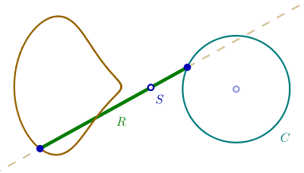
Рисунок 6 – Стержень Витгенштейна
- Вероятностный парадокс.
Пример. Парадокс Монти Холла.
Участнику игры нужно выбрать одну из трёх дверей. За одной из них находится автомобиль, за двумя другими – козы. После выбора двери, ведущий, который знает, где находится автомобиль, а где – козы, открывает одну из оставшихся, за которой находится коза. После этого он спрашивает участника, не желает ли тот изменить свой выбор и выбрать другую дверь? Увеличатся ли шансы выиграть автомобиль, если участник примет предложение ведущего и изменит свой выбор?
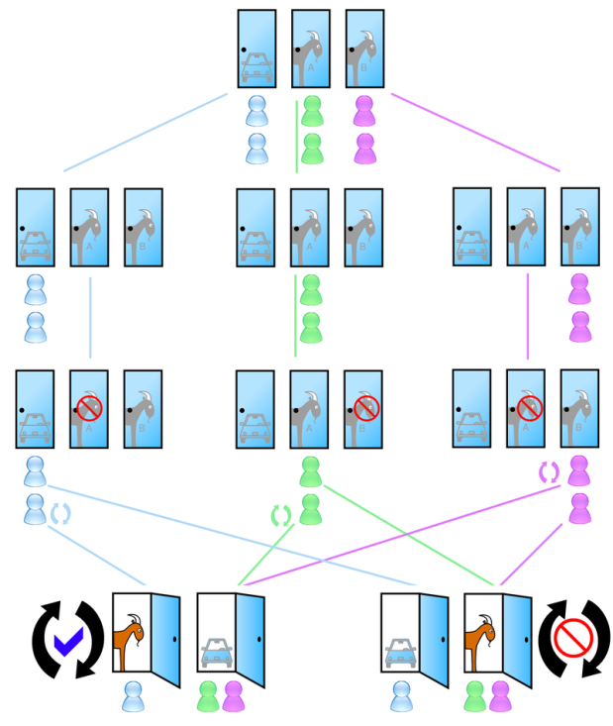
Рисунок 7 – Парадокс Монти Холла
- Физический парадокс.
Пример. Парадокс Мпембы.
Данный парадокс говорит о том, что горячая вода может замерзнуть быстрее холодной, но при замерзании она должна пройти температуру холодной воды.
- Экономический парадокс.
Пример. Парадокс ценности.
Суть данного парадокса в сравнении ценности воды и алмазов, хотя потребность человека в воде значительно больше, чем в алмазах.
Парадоксы существуют повсюду, упорядочить и описать их – это как попытаться объять необъятное, поэтому приведенная выше классификация может показаться неполной. В данной работе не ставилась цель описать все возможные парадоксы, необходимо было понять их суть и различие с софизмами.
Таким образом, можно утверждать, что высказывание будет софизмом, если оно на первый взгляд истинно, но в действительности ложно, а парадоксом, если оно выглядит как ложное, но на самом деле является истинным.
Итак, математические софизмы представляют собой тот частный случай ошибок в математических рассуждениях, когда при разительной неверности результата ошибка, приводящая к нему, более или менее хорошо замаскирована. Раскрыть софизм – это значит указать ошибку в рассуждении, с помощью которой была создана внешняя видимость доказательства. Осознание ошибки достигается противопоставлением ложному рассуждению истинного.
«Основная цель введения софизмов в обучение заключается в приобщении к критическому мышлению, к умению не только воспроизводить определённые логические схемы, но и критически осмысливать каждый этап рассуждений в соответствии с усвоенными принципами математического мышления и вычислительной практики». Эти слова В. М. Брадиса как нельзя лучше обосновывают положение, что софизмы и парадоксы необходимо признать историко-методическим прототипом метода обучения. Будем надеяться, что в новых образовательных условиях они будут востребованы учителем математики, а посредством этого и учащимися общеобразовательных школ.

Литература
- Математические софизмы: Правдоподобные рассуждения, приводящие к ошибочным утверждениям: Кн. для учащихся 7-11 кл. / А. Г. Мадера, Д. А. Мадера. – М. : Просвещение, 2003. – 112 с. – ISBN 5-09-010795-5.
- Новая философская энциклопедия: в 4 т. / Институт философии РАН; Национальный общественно-научный фонд; Председатель научно-редакционного совета В. С. Степин. – 2-е изд., испр. и допол. – М. : Мысль, 2010. – ISBN 978-5-244-01115-9.
- Новая философская энциклопедия / Под редакцией В. С. Степин, А. А. Гусейнов, Г. Ю. Семигин, А. П. Огурцов и др. – Т. 4– М.: Мысль, 2010. –736 с.
- Ожегов, С. И. Толковый словарь русского языка / С. И. Ожегов. – М. : Мир и Образование, Оникс, 2011. – 736 с.
- Новая философская энциклопедия / Под редакцией В. С. Степин, А. А. Гусейнов, Г. Ю. Семигин, А. П. Огурцов и др. – Т. 4– М.: Мысль, 2010. –736 с.

